**MEMORIA**

**IOT per HORT URBÀ**

| **Nom:** | **Xavier Martinez Escolar** |
| --- | --- |
| **Data:** | **02.12.2024** |

**Taula de continguts**

1. **Introducció**
   * 1.1. Objectiu del projecte
2. **Materials i Components**
   * 2.1. Raspberry Pi (model utilitzat)
   * 2.2. Sensors i perifèrics
     + 2.2.1. Sensor PIR
     + 2.2.2. Pantalla LCD 16x2 (I2C)
     + 2.2.3. Protoboard i cables
   * 2.3. Fonts d'alimentació i connectivitat
     + 2.3.1. Font d'alimentació de 5V
     + 2.3.2. Cable USB per a connexió a la xarxa
3. **Desenvolupament del Sistema**
   * 3.1. Configuració de la Raspberry Pi
     + 3.1.1. Instal·lació del sistema operatiu
     + 3.1.2. Configuració de la xarxa i accés remot (SSH)
   * 3.2. Connexió dels components al Raspberry Pi
     + 3.2.1. Connexió del sensor PIR
     + 3.2.2. Connexió de la pantalla LCD (I2C)
   * 3.3. Configuració de la protoboard
   * 3.4. Connexió de l'alimentació
4. **Programació del Sistema**
   * 4.1. Instal·lació de biblioteques i eines necessàries
     + 4.1.1. Instal·lació de Python i GPIO
     + 4.1.2. Instal·lació de biblioteques per a l'LCD I2C
   * 4.2. Esquema bàsic de programació
     + 4.2.1. Lectura del sensor PIR
     + 4.2.2. Control de la pantalla LCD
   * 4.3. Codi font complet
   * 4.4. Test i depuració
5. **Proves i Resultats**
   * 5.1. Configuració inicial del sistema
   * 5.2. Proves de funcionament del sensor PIR
   * 5.3. Mostra de dades a la pantalla LCD
   * 5.4. Resultats obtinguts durant les proves
   * 5.5. Anàlisi de possibles errors
6. **Conclusió**
   * 6.1. Resum dels resultats obtinguts
   * 6.2. Avaluació del sistema
   * 6.3. Limitacions del projecte
   * 6.4. Millores futures
7. **Annexos**
   * 7.1. Codi font complet
   * 7.2. Diagrama de connexions
   * 7.3. Enllaços a documentació i recursos
8. **Referències**

**1. Introducció**

1.1. Objectiu del projecte

El Mercat Municipal de la Vall d’Hebron-Taxonera disposa d’un hort urbà a la planta primera. Aquest hort urbà es un projecte d’agricultura urbana singular, amb una superficie de 1.750 m², on conrear espècies vegetals de secà (degut al període de sequera), i experimentar nous cultius adaptables al clima mediterrani.

L’hort urbà en transformació:

<https://youtu.be/LroyCEZPgQw>

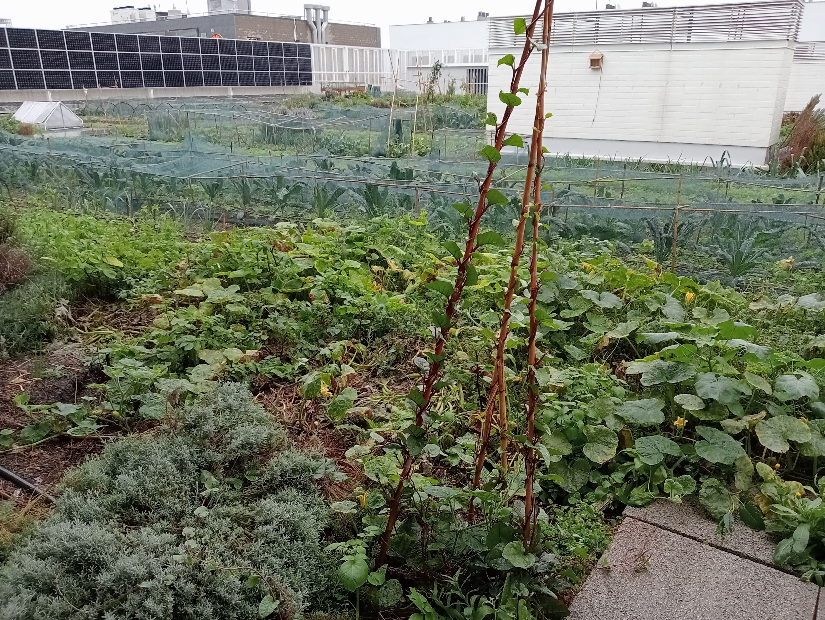

Els responsables de la gestió de l’hort urbà volen presentar un projecte pilot d’implantació de tecnologia raspberry amb sensors d’humitat, temperatura ambient i actuadors.

**2. Materials i Components**

2.1. Raspberry Pi (model utilitzat)

En aquest projecte s'ha optat per utilitzar targetes Raspberry PI 3. La Raspberry es pot utilitzar directament com a ordinador domèstic. Disposen de connectivitat WiFi i Bluetooth.

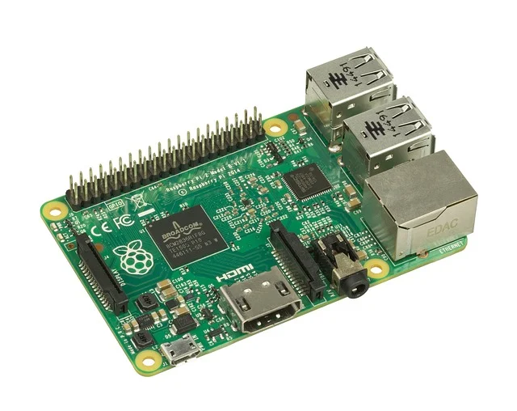

En etapes posteriors del projecte d’ús de Raspberry de l’Hort Urbà del Mercat de la Vall d’Hebron-Taxonera es poden implementar funcionalitats de seguretat i videovigilància, per detectar petits rosegadors.

2.2. Sensors i perifèrics

2.2.1. Sensor PIR

2.2.2. Pantalla LCD 16x2 (I2C)

2.2.3. Protoboard i cables

Escollim un model de placa Protoboard d’alta qualitat de 16x5 cm i 830 punts.

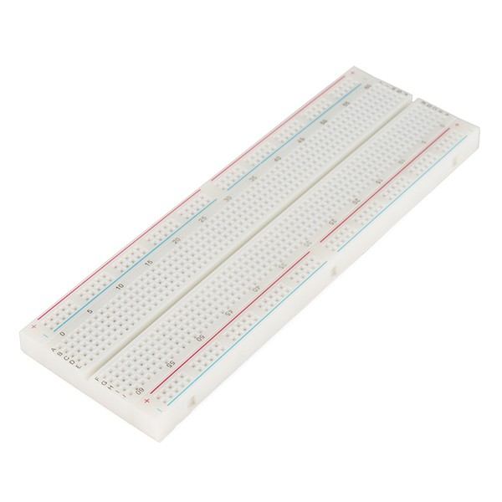

Entre els molts avantatges de les plaques Protoboard destaquem la facilitat per canviar connexions amb línies de distribució d'alimentació i terra que faciliten la creació de circuits nets i ordenats. Les protoboards són àmpliament utilitzades en molts entorns. I finalment, es tracta d’unes plaques relativament **econòmiques**.

2.3. Fonts d'alimentació i connectivitat

* + - 2.3.1. Font d'alimentació de 5V
    - 2.3.2. Cable USB per a connexió a la xarxa